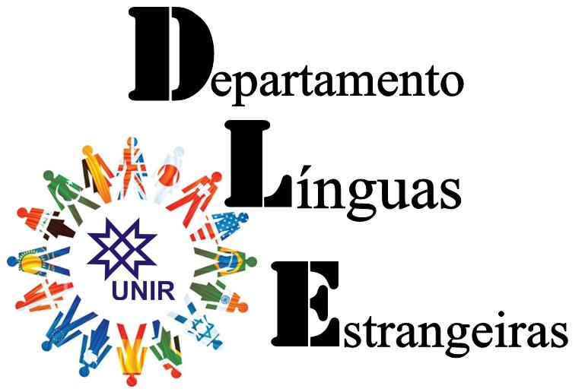
FUNDAÇÃO UNIVERSIDADE FEDERAL DE RONDÔNIA
NÚCLEO DE CIÊNCIAS HUMANAS
DEPARTAMENTO DE LÍNGUAS ESTRANGEIRAS

PROGRAMA DA DISCIPLINA

Curso: | Letras Espanhol
Modalidade: | Licenciatura Plena
Departamento Responsável: | Línguas Estrangeiras

Identificação da Disciplina
Código: LET31042
Nome da Disciplina: MÍDIAS PARA EDUCAÇÃO
( ) Obrigatória ( X ) Optativa
Pré-requisito:
Créditos:
Carga Horária Total: 60h
EMENTA:
Os diferentes tipos de mídias e suas contribuições para a construção do conhecimento. O uso da informática na educação e suas implicações pedagógicas e sociais. A importância da informática na educação especial e na educação a distancia.
OBJETIVOS:
Refletir sobre o uso diático-pedagógico das mídias como instrumento de construção do conhecimento. Discutir sobre a importância da informática para a educação, chamando atenção para o seu potencial e suas implicações didáticas e sociais.
BIBLIOGRAFIA BÁSICA
HERNÁNDEZ, Fernando. A organização do currículo por projetos de trabalho: o conhecimento é um caleidoscópio. 5.ed. Porto Alegre: Artmed, 1998.
LÉVY, P. A Inteligência coletiva: para uma antropologia do ciberespaço. Lisboa: Instituto Piaget, 1993.
LÉVY, P. As tecnologias da inteligência. São Paulo: Editora 34, 1997.
MORAES, Maria Cândido. O paradigma educacional emergente. 9. ed. São Paulo: Campinas: Papirus, 2003.
BIBLIOGRAFIA COMPLEMENTAR
JONASSEN, D. O uso das tecnologias na educação a distância e a aprendizagem construtivista. Em Aberto, Brasília, ano 16, n. 70, abr/jun. 1996.
KRÜGER, H. Informática educativa e metacognição. Congresso Internacional de LOGO. Petrópolis, 1993.
LEITE, L. e outros (1992) Piaget e a escola de Genebra. 2.ed. São Paulo: Cortez.
OLIVEIRA, Celina Couto de. Ambientes informatizados de aprendizagem: produção e avaliação de software educativo. São Paulo, Campinas: Papirus, 2001.
PAPERT, S. A máquina das crianças: repensando a escola na era da informática. Porto Alegre: Artes Médicas, 1994.
SILVA, Marco. Sala de aula interativa. Rio de Janeiro: Quartet, 2000.
VALENTE, J. A. e FREIRE, F. M. P. Aprendendo para a vida: os computadores na sala de aula. São Paulo: Cortez, 2001.

